Program karrieredag
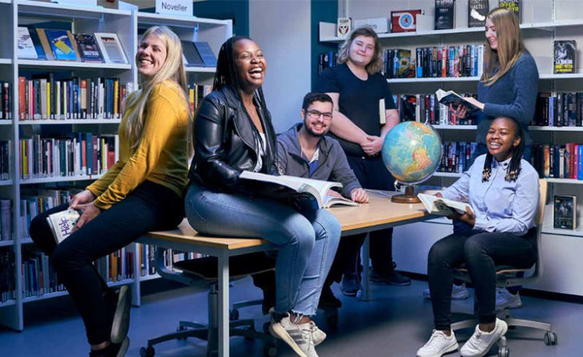
International Baccalaureate (IB)
Porsgrunn videregående skole
Dato:  4. desember 2025 | Elev:
Program for dagen
08.30 -08.50 |  | Oppmøte avdeling Nord, Kjølnes Ring 58.  Fremmøte i trappehallen Nord  Opprop og gruppeinndeling | Avdelingsledere og karriererådgiver
08.55-09.40 |  | Økt 1  Velkommen!  Generell informasjon om IB | Faglærer
09.45-10.30 |  | Økt 2  Intro to Science Subjects (Biology, Chemistry, Physics) | Faglærer
10.30-11.20 |  | Lunsjpause. Ta med mat eller kjøp i kantina.
11.20-12.05 |  | Økt 3  History /Global Politics | Faglærer
12.15-13.00 |  | Økt 4  English A + B/ Norwegian A + B  IB-filosofi, TOK, CAS, EE  Elever presenter CAS-faget | Faglærer
13.10-13.30 |  | Evaluering og oppsummering i trappehallen | Avdelingsledere
Utstyr eleven må ha med
- Papir og blyant for notater
Eleven skal i det praktisk arbeidet
- Få kunnskap om Vg1 med internasjonalisering, 1iba
- Få en smakebit på IB Diploma Programmet i Vg2 og Vg3

Mål
- Bli kjent med IB, undervisningsspråk og læreplaner
- Bli kjent med skolens internasjonale program
- Få kjennskap til programområdets akademiske retning og skrivesenteret
Vil du vite mer om Porsgrunn videregående skole og de ulike utdanningsprogrammene? Gå inn på: https://telemarkfylke.no/no/skoler/porsgrunn-vgs/

Elevens egenvurdering – til etterarbeid på ungdomsskolen

